福建中医药大学设备询价工作单
公司名称（盖章）：
项目 | 仪器名称 | 参考型号 | 数量 | 价格  （万元） | 备注
1 | 通风柜 |  | 5台
2 | 洁净围护 |  | 115片
3 | 自控系统 |  | 1套
4 | 除臭处理 |  | 1套
5 | 排风机 |  | 2台
6 | 新风机 |  | 1台
7 | 洁净一体机 |  | 1台
8 | 组合式风冷设备 |  | 2套
9 | 实验台桌 |  | 6组
10 | 转角柜 |  | 3组
11 | 地板 |  | 170平方米
12 | 洁净实验门 |  | 10扇
13 | 实验柜 |  | 17组
合 计
联系人： 联系电话：
1、询价会报名截止时间为2026年10月13日上午9:00。
2、拟参与询价公司要提供详细的名 称、型号、技术指标及供货时间。
3、报价均为福州现场交货人民币价。
4、询价单需要一式四份。
5、询价时间和地点:时间-- 2026年10月13日上午9:00，地点：福建中医药大学康复大楼514会议室。
6、询价材料须装订或胶装成册
7、询价文件包括但不限于以下材料：公司三证复印件，询价授权函、询价人身份证复印件、报价单（名称、规格型号、数量、产地、价格等）、技术规格偏离表、售后商务表（培训、安装、到货、质保期等）、彩页。

技术规格偏离表
报价方名称（全称）：
序号 | 技 术 要 求 | 响 应 情 况 | 偏 离 说 明

一、主要技术指标（均为单台件技术指标）：
（一）通风柜（1.5 m，5台）
1、采用组合式结构，上部排风工作面,中间操作台面,下部底柜含独立水、电、气管线系统。
2、上柜部分
2.1上柜主框架：采用1.0mm厚度冷轧钢板制作框架,钢构件表面经高压喷淋工艺处理、烘干后使用环氧树脂喷涂粉末静电喷涂经高温固化，涂层厚度 ≥75μm。
2.2功能前立柱：使用铝锭经专业模具拉伸成型，环氧树脂粉末喷涂，涂层厚度 ≥75μm，抗腐蚀、。安装控制面板、可控制水电气等终端设备。
2.3内衬及导流板：采用5mm抗倍特板，两边内侧板配一体成型检修门。
2.4视窗：采用5mm钢化玻璃，表面丝印安全警示标识，不采用粘贴标签的方式。窗框及导槽采用铝锭经专业模具拉伸成型后，表面经环氧树脂粉末喷涂经高温固化，涂层厚度 ≥75μm，具备防潮、防腐功能。移门耐磨、轻滑，移动平稳，上下滑动自如，噪音小，可停留在任意高度。
2.5带冷凝水回收装置的集气罩：采用PP制作，底部带冷凝水收集导水槽，可收集管道内的冷凝水，并将其导流到排水管。
2.6照明：采用铝材LED三防灯，隐藏于导流板下。
3、下柜部分
3.1下柜一体柜背板需预留400mm*260mm可拆卸检修口，四周切割R40圆弧边。精准开孔（均为R10.3圆弧孔），切割后的检修口背板与原结构一致的材质及厚度，采用高强度镀锌螺丝进行紧固，安装检修口。
3.2通风柜下柜承重梁，需采用1.5mm厚冷轧钢板。
3.3采用1.0mm厚度冷轧钢板制作框架，焊接部分打磨、抛光处理，焊点无毛刺及假焊，表面经环氧树脂喷涂粉末喷涂，涂层厚度 ≥75μm 。
3.4台面:采用≥20mm实验室专用陶瓷台面，耐高温、耐污染、耐刻刮。
3.5五金配件：
3.5.1合页：304不锈钢门开启角度≦180°；
3.5.2拉手：采用不锈钢C型拉手。
4、通风柜技术要求：依据GB/T24820-2024、GB/T3325-2024及GB/T7911-2024标准检测以下技术要求，提供带有CMA或CNAS认证认可的检测报告复印件加盖公章。
4.1、安全性能（操作台、储物柜安全性）试验应符合以下技术要求：
（1）需要保留液体的操作台面边上应配有挡水板。挡水板与台面拼接应牢固、接缝应紧密，挡水板与挡水板对接应无错位，将水注入台面与挡水板形成的槽内，24 h后应无渗水。检测判定：合格。
（2）甲醛释放量要求≤0.02mg/m³。
（3）挥发性有机化合物检测要求苯、甲苯、二甲苯均未检出；TVOC试验结果要求≤0.15mg/m³，检测判定：合格。
（4）可迁移有害元素检测要求铅、镉、铬、汞、锑、硒、砷均未检出，检测判定：合格。钡要求≤35mg/kg，检测判定：合格。
4.2、储物柜力学性能：
4.2.1结构强度试验：
结构、底架及/或腿部强度测试：满足技术要求承受力达550N；跌落测试：高度为54mm；脚轮往复测试：完成2000次循环。均检测判定：合格；
4.2.2顶板和底板试验
顶板和底板持续加载试验技术要求：3.5 kg/dm²；对于重型设备，要求为0.5 kg/dm³，最大200 kg；顶板和底板的最大变形量不应超过搁板跨度的0.55%。检测判定：合格；
顶板和底板静载荷试验技术要求：≥1500 N。检测判定：合格；
4.2.3开门试验：
开门垂直加载试验，技术要求：45kg；开门水平加载试验，技术要求：120N；开门猛关试验，技术要求：6kg；开门耐久性试验，技术要求：50000次循环。检测判定：合格；
4.3、理化性能：
4.3.1理化性能（通用要求）：
（1）通用要求（碎片状态），技术要求：面积大于或等于0.06㎡的玻璃件，用冲头冲击后，每块试样在50mm×50mm区域内的碎片数必须超过40个。且允许有少量长条形碎片，其长度不超过75mm。检测判定：合格；
（2）通用要求（金属喷漆（塑）涂层）：
·硬度技术要求：≥5H；
·冲击强度技术要求：冲击高度600mm，应无剥落、裂纹、皱纹；
·耐腐蚀技术要求：150小时内，观察溶液中样板上划道两侧3mm外，应无鼓泡产生；150小时后，检查划道两侧3mm外，应无锈迹、剥落、起皱、变色和失光等现象；
·附着力技术要求：0级；
通用要求（金属电镀层）抗盐雾，技术要求：48h，直径1.5毫米以下锈点≤20点/dm²，其中直径≥1.0mm的锈点不得超过5点（距边缘棱角2mm以内不计）。
以上均需检测判定：合格。
4.3.2理化性能（其他要求）：
（1）其他要求（物理实验台面抗冲击），技术要求：冲击高度为1.5米，板面应无破损，压痕直径小于或等于10mm；
（2）其他要求（物理、化学实验台面耐高温），技术要求：试件在（120±3）℃的鼓风干燥箱中4小时，应无裂纹；
（3）其他要求（化学实验台面抗化学试剂），技术要求：试验36小时，光泽和/或颜色仅有轻微变化；
以上均需检测判定：合格。
4.4、耐沸水
（1）装饰面质量技术要求：光泽及其他，结果达到5级。检测判定：合格；
（2）侧面质量技术要求：结果达到5级。检测判定：合格；
（3）质量增加率技术要求：≤2.0%。检测判定：合格；
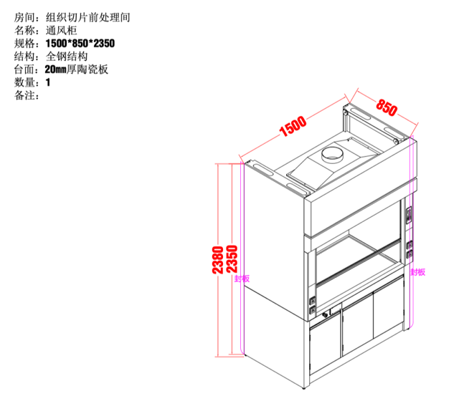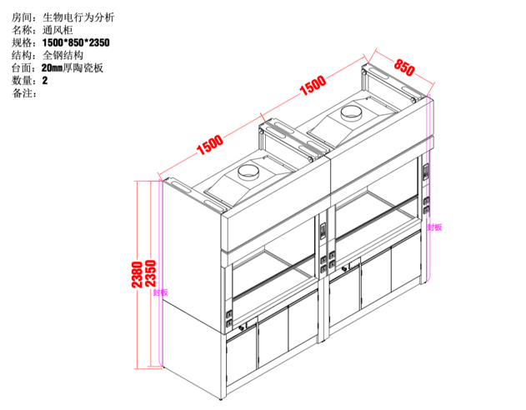
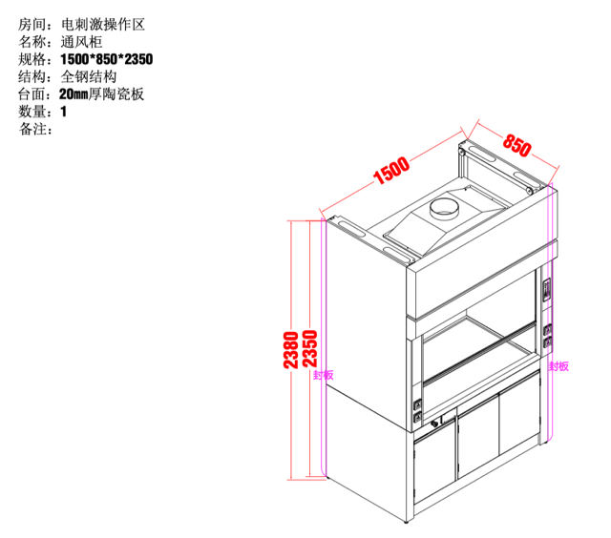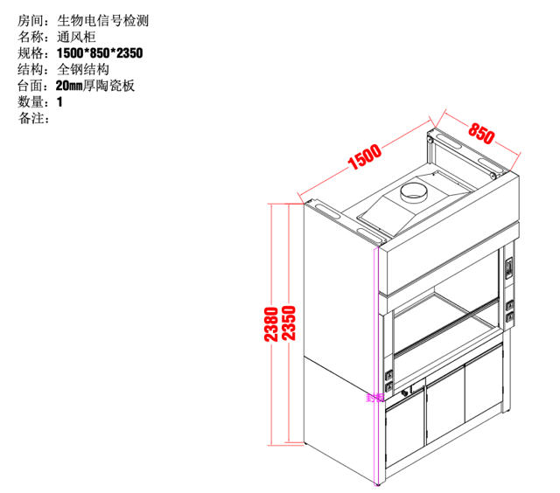

（二）洁净围护（115片）
1.机制岩棉彩钢板：面彩钢贴膜，双钢带，岩棉芯材，机制。
2.机制中空玻镁彩钢板：面彩钢贴膜，双钢带，中空玻镁芯材，机制，企业口子母槽槽接。
3.规格：115*2.6m*1.15m*1.1（损耗系数）=378.235m²
（三）自控系统（1套）
（1）排风机组变频控制系统
1.排风机组变频控制
1.1排风机变频控制须采用定静压闭环控制。
1.2静压控制系统须由管道静压传感器、静压控制器、变频器、本地监控面板及控制电箱等组件构成。
1.3控制器须支持 Modbus 通用网络协议及工业以太网协议，具备标准通讯接口。
2.本地监控面板要求
2.1每套控制系统须配置 1 块尺寸≥10 寸的触摸屏监控面板。
2.2界面须支持多项自定义指标的输入、显示及控制功能，至少包含以下参数：
2.2.1排风机组管道静压实测值与设定值。
2.2.2排风机运行状态及变频反馈信号。
2.2.3排风机当前运行频率。
2.2.4系统报警信息及系统时间。
3. 系统性能与功能指标
3.1在排风终端工况不变的前提下，系统自动调节风机转速维持测量点静压稳定，静压控制频率波动幅度＜0.5Hz。
3.2系统须具备实时监测管道静压值、排风机运行状态及变频反馈信号的功能。
3.3所有运行参数及报警信息须支持上传至集中监控平台，支持远程集中监控与统一管理。
4. 传感器安装要求
静压传感器须直接安装于排风系统总管道上，安装位置应避开气流扰动区。
5. 变频器技术要求
5.1须采用正弦波 PWM 控制方式，具备低速额定转矩输出能力；运行噪音须符合国家相关环保及机房降噪标准。
5.2内置 PID 调节功能，支持闭环控制；支持数字化可编程运行。
5.3须配备 RS-485 通讯接口，支持通过计算机网络接口及监控软件实现联网运行与数据交互。
5.4支持修改变频器的功能参数，控制变频器启动停止，监视其运行状态，实现实时保护，并显示简明的故障诊断信息；
（2）新风机组变频控制系统
1. 送风机变频控制
1.1送风机须采用变频定静压恒定控制，通过调节风机转速保持送风主管道内静压恒定，以稳定末端送风量。
1.2须在送风主管道安装管道静压传感器，实时检测管道内静压值。
1.3变频器须根据实测静压值与设定目标值的偏差自动调节风机转速。在终端送风阀开度不变的状态下，系统频率波动须＜0.5Hz；当终端风阀开度发生变化时，系统调整时间须＜4秒。
2. 过滤器堵塞报警
2.1须在初效、中效过滤器前后安装压差开关，实时检测过滤器前后压差。
2.2当检测压差超出过滤器标定终阻力范围时，系统须在监控面板人机界面记录并显示报警信息，提示清洗或更换过滤器。
3. 风机缺风保护
3.1须通过风机前后的缺风压差开关检测风机风压状态。
3.2当因电机故障或皮带松动等原因导致风机停转或风量异常时，系统须立即触发报警，并自动关闭温湿度控制功能。
4. 温湿度检测及控制
4.1须在机组新风口安装温度传感器，实时监测新风温度，系统据此自动切换机组运行工况并调动各功能段。
4.2须实时监测送风温湿度并反馈给控制系统，通过精调机组功能段实现高精度的温湿度控制。
5. 新风电动密闭阀控制
5.1新风电动密闭阀须与送风机实现联锁控制。
5.2机组启动时，电动风阀须自动打开；机组关闭时，风阀须延时20秒后自动关闭。
6. 运行状态检测及故障报警
6.1系统须实时监测送风机运行状态、送风静压及变频器反馈信号。
6.2系统须将命令信号与反馈信号进行比对，如发现信号超限或不匹配，须在监控面板人机界面记录并显示报警信息。
7. 监控面板要求
7.1硬件规格：每套控制系统须配置 1 块尺寸≥10寸的触摸屏监控面板。
7.2界面须支持多项自定义指标的输入、显示及控制功能，至少包含以下参数：
7.2.1新风机运行频率、新风管道压力实测值及设定值。
7.2.2新风机组运行状态、初/中效过滤器状态。
7.2.3新风电动阀状态显示及手动/自动控制切换。
7.2.4新风机组送风温度、系统运行状态及报警信息。
7.2.5控制器输入输出点位状态、控制器通信状态。
（3）洁净区通风橱排风设备控制
1. 控制方式与要求
1.1须采用定风量（CAV）排风控制系统。
1.2单台通风橱的额定排风量须为固定设定值，不随视窗开启高度的变化而改变。
1.3排风系统的总风量须仅与通风橱的开启数量相关联。
2. 旁通补风（Bypass）设计要求
2.1通风橱须采用旁通CAV设计。
2.2柜体视窗上方须预留旁通补风格栅。当拉门下降遮挡操作面时，室内空气须能通过旁通口自动补入柜内，以分摊固定排风量。
2.3旁通补风设计须能有效抑制因视窗开启面积减小而导致的面风速异常升高，确保操作区气流稳定。
（4）配定风量通风橱控制系统
1. 变频静压控制策略
1.1系统须采用变频静压型定风量CAV制模式。主管道须配置静压传感器、PLC控制器及变频器。
1.2系统须根据投入使用的通风橱数量及排风管内静压变化，通过PID算法自动调节风机转速。
1.3单台通风橱排风量须保持额定定值不变，系统总排风量须随投用通风橱数量的增加而自动叠加变化。
2. 单机启停与补风联锁
2.1每台通风橱的排风控制须相互独立。
2.2当通风橱开启时，与之对应的房间新风补风阀须自动开启，同时新风机组须自动连锁启动。
3. 系统全关与停机联锁
3.1当某房间内所有通风橱均关闭时，该房间对应的新风补风阀须自动关闭。
3.2当所有房间的新风补风阀均关闭后，新风机组及对应的排风机须自动连锁关闭。
（5）洁净区房间排风设备控制系统
1. 房间排风量特性
1.1单个房间的排风量须为固定设定值，不受房间门窗开关状态的影响。
1.2排风系统的总排风量须仅随投入使用的房间数量变化而叠加。
2. 变频静压控制策略
2.1系统须采用变频静压型定风量（CAV）控制模式。主管道须配置静压传感器、PLC控制器及变频器。
2.2系统须根据投入使用的房间数量及排风管内静压变化，通过PID算法自动调节风机转速。
2.3各房间排风量须保持额定定值不变，系统总排风量须随投用房间数量的增加而自动叠加变化。
3. 单机启停与补风联锁
3.1各房间的排风控制须相互独立。
3.2当房间排风开启时，与之对应房间的新风补风阀须自动开启，同时新风机组须自动连锁启动。
4. 系统全关与停机联锁
4.1当某房间排风关闭时，该房间对应的新风补风阀须自动关闭。
4.2当所有房间排风均关闭后，新风机组及对应的排风机须自动连锁关闭。
（四）除臭处理（1套）
1. 基础参数
1.1设备额定处理风量须为 9000～12000 m³/h。
1.2设备运行阻力须≤0.86 kPa（检测依据：HJ/T 386-2007《环境保护产品技术要求 工业废气吸附净化装置》），设备运行噪声须≤68 dB(A)。
1.3烟囱排放高度≧15米。
2. 性能要求
2.1设备设计与运行须符合 HJ 2026-2013《吸附法工业有机废气治理工程技术规范》。
2.2排放限值标准：①尾气排放须符合 GB 16297-1996《大气污染物综合排放标准》。②挥发性有机物（VOCs）测定：依据 HJ 734-2014《固定污染源废气 挥发性有机物的测定 固相吸附-热脱附/气相色谱-质谱法》。③总烃、甲烷和非甲烷总烃测定：依据 HJ 38-2017《固定污染源废气总烃、甲烷和非甲烷总烃的测定气相色谱法》。
3. 核心污染物处理性能指标
在烟气流量≥10353 m³/h 的工况下，针对以下检测因子，设备须同时满足规定的投放浓度、排放速率限值及净化率要求：
3.1丙烯腈（C₃H₃N）：测试投放浓度≥1.5 mg/m³，排放速率须≤0.6 kg/h，实测排放浓度须≤0.068 mg/m³，净化率须≥95.5%。
3.2甲醛（HCHO）：测试投放浓度≥1.5 mg/m³，排放速率须≤0.2 kg/h，实测排放浓度须≤0.057 mg/m³，净化率须≥96.2%。
3.3甲醇（CH₃OH）：测试投放浓度≥5.0 mg/m³，排放速率须≤12 kg/h，实测排放浓度须≤0.210 mg/m³，净化率须≥95.8%。
3.4苯（C₆H₆）：测试投放浓度≥1.5 mg/m³，排放速率须≤0.4 kg/h，实测排放浓度须≤0.056 mg/m³，净化率须≥96.3%。
3.5甲苯（C₇H₈）：测试投放浓度≥1.5 mg/m³，排放速率须≤2.4 kg/h，实测排放浓度须≤0.051 mg/m³，净化率须≥96.6%。
3.6二甲苯（C₈H₁₀）：测试投放浓度≥1.5 mg/m³，排放速率须≤1.2 kg/h，实测排放浓度须≤0.069 mg/m³，净化率须≥95.4%。
3.7非甲烷总烃（NMHC）：测试投放浓度≥5.0 mg/m³，排放速率须≤4 kg/h，实测排放浓度须≤0.215 mg/m³，净化率须≥95.7%。
（须提供带有CNAS和CMA标志的权威检测机构出具的测报告复印件并加盖投标人公章）
（五）排风机（2台）
1. 基础性能参数
1.1电机功率：≧7.5 kW。
1.2额定转速：≦1450 r/min。
1.3风量范围：10890～18679 m³/h。
1.4全压范围：1291～1601 Pa。
2. 材质与结构要求
2.1风机外壳及叶轮须采用玻璃钢（FRP）耐酸碱树脂一体成型制作。
2.2风机蜗壳表面须采用抗UV表面树脂胶衣及LR树脂色浆，表面色泽均匀，无起泡、缩皱和剥落现象。
2.3叶轮结构须采用悬臂闭式后倾离心式结构。
2.4须采用喇叭形进风口，进风口与叶轮间隙须≤2 cm，且为线接触。
2.5传动装置：①须采用高张力皮带及美式锥套安装皮带轮，传动装置至少由2条皮带组成，且在其中一根皮带失效的情况下，风机仍能正常运行。②外露的皮带驱动装置须加设安全保护外罩。③承座与玻璃钢壳体连接处须为全封闭安装，确保风机壳体内部与废气接触部分无任何金属裸露。④轴盘须采用分解化安装设计，检修时无需使用专用拉马器。
2.6风机支架：须采用国标冷轧钢板折弯焊接制作，经酸洗磷化及环氧树脂粉末静电喷涂处理。底座固定安装孔处须为L型折弯结构。
3. 电动机要求
3.1常规电机绝缘等级须≥E级，防护等级须≥IP54。
3.2变频电机须采用YVF专用变频电机，绝缘等级须为F级，防护等级须为IP55。
4. 性能与测试标准
4.1依据 GB/T 1236-2017《工业通风机用标准化风道性能试验》进行测试，规定测试下对应的流量与全压偏差须为±5%。
4.2依据 JB/T 9101-2014《通风机转子平衡》规定，动平衡品质等级须≤G2.5级。
4.3依据 JB/T 8689-2014 规定进行30 min机械运转试验，转动件应无擦碰等异常现象，振动速度有效值须≤4.7 mm/s。
4.4依据 GB/T 2888-2008 规定测试，比A声级须≤28 dB。
4.5依据 JB/T 10563-2006《一般用途离心通风机技术条件》，叶轮叶片应均匀分布，任意两相邻叶片间的最大弦长偏差须≤3 mm；叶轮和机壳的径向间隙应均匀。
4.6依据 JB/T 6445-2017《通风机叶轮超速试验》规定：①叶轮在规定最高工作转速的150%转速下运转，持续时间≥2 min，焊缝、轮盘、轮盖、轮毂等不得有裂纹，铆钉不得松动或有裂纹，叶轮直径尺寸变形量须≤0.5/1000，叶片安装角不得超过图样规定。②符合以上要求后，在同等转速下持续运行≥24 h，仍须满足上述无裂纹、无松动等要求。
5. 材料理化性能要求
5.1不可溶分含量：依据 GB/T 2576-2005 测试，平均值须≤45.8%，离散系数须≤0.53%。
5.2耐酸碱性及弯曲性能：依据 GB/T 3857-2017 和 GB/T 1449-2005 测试（测试速度2 mm/min，跨距72 mm）：①5% HCl常温浸泡48 h后：弯曲强度平均值≥444 MPa（离散系数≤2.60%），保留率≥84.9%；弯曲模量平均值≥2.15×10⁴ MPa（离散系数≤2.38%）。②5% H₂SO₄常温浸泡48 h后：弯曲强度平均值≥443 MPa（离散系数≤2.58%），保留率≥84.7%；弯曲模量平均值≥2.14×10⁴ MPa（离散系数≤2.37%）。
5.3耐酸碱性及拉伸性能：依据 GB/T 3857-2017 和 GB/T 1447-2005 测试（测试速度5 mm/min，初始夹具间距115 mm）：①5% HCl常温浸泡48 h后：拉伸强度平均值≥432 MPa（离散系数≤2.27%），保留率≥83.9%；拉伸模量平均值≥1.86×10⁴ MPa（离散系数≤2.28%）。②5% H₂SO₄常温浸泡48 h后：拉伸强度平均值≥428 MPa（离散系数≤2.18%），保留率≥83.5%；拉伸模量平均值≥1.85×10⁴ MPa（离散系数≤2.19%）。
5.4强腐蚀耐受性：依据 GB/T 3857-2017 测试，在30% H₂SO₄和25% NaOH常温下浸泡48 h后，测试结果须为无可见变化。
5.5燃烧性能：依据 GB/T 8624-2012、GB/T 20284-2006 和 GB/T 8626-2007 测试，燃烧性能等级须达到B1级。（须提供带有CNAS和CMA标志的权威检测机构出具的测报告复印件并加盖投标人公章）
6. 认证与外观要求
6.1风机整机须达到 GB 19761-2020 规定的二级或以上能效。
6.2整机结构和安全须通过 GB/T 15706-2012《机械安全基本概念与设计通则》认证。（须提供带有CNAS和CMA标志的权威检测机构出具的测报告复印件并加盖投标人公章）
6.3风机表面须光滑，无气泡、裂缝及厚度不均缺陷；涂层均匀，无剥落、划伤；轴承部位不得漏油；焊接处平整，无气孔、裂纹；风机内外表面须清洁；铭牌安装平整、牢固。
（六）新风机（1台）
1. 基础性能参数
1.1额定送/排风量须≥10000 m³/h。
1.2额定机外静压须≥320 Pa。
2. 电气参数
2.1须采用 380V/50Hz 三相电源。
2.2机额定功率须≥4.5 kW。
（七）洁净一体机（1台）
1. 基础性能与配置要求
1.1额定送风量须≥2000 m³/h，新风比须为100%，机外静压须≥250 Pa。
1.2额定制冷量须≥33 kW，额定制热量须≥34 kW，电加热量须≥7.5 kW，加湿量须≥15 kg/h。
1.3须配置EC风机及变频直膨室外机；送风机段须采用EC风机。
1.4机组须自带控制系统，配备RS-485通讯接口，并提供排风机连锁控制的干接点。
1.5功能段排布须按以下顺序配置：外挂板式初中效过滤段（G4+F8） → 直接蒸发段（双直膨） → 电加热段 → 电极加湿段 → EC风机段。
2. 箱体结构与保温要求
2.1须采用内外金属板夹高压聚氨酯发泡板的结构，严禁采用单壁板形式。
2.2外板与内板均须采用彩钢板，厚度均须≥0.5 mm。
2.3内外板之间须采取防冷桥措施，不得直接接触。
2.4聚氨酯发泡性能：①燃烧性能等级须达到B1级。②导热系数须≤0.22 W/(m·K)。③弯曲强度须≥800 kPa。④粘结强度须≥300 kPa。⑤尺寸稳定性须≤0.3%。
3. 箱体密封与漏风率
3.1箱体铝合金框架与面板之间须采用双层弹性密封材料进行密封，并通过专用铝合金夹板固定，确保在正压和负压工况下均具有密封效果。
3.2箱体漏风率须达到L1级。在700 Pa正压下，漏风率检验数据须≤0.10 L/(s·m²)；在-400 Pa负压下，漏风率检验数据须≤0.09 L/(s·m²)。
（须提供带有CNAS和CMA标志的权威检测机构出具的测报告复印件并加盖投标人公章）
4. 热工性能与防凝露
4.1按照EN1886-2007规定方法测试面板传热系数须达到欧标T1级，数值须≤0.45 W/(m²·K)，热桥因子须达到TB1级，检验数据须≤0.82。（须提供带有CNAS和CMA标志的权威检测机构出具的测报告复印件并加盖投标人公章）
4.3机组在正常运行时，不得出现冷桥和凝露现象。
5. 过滤器与框架要求
5.1过滤器安装框架须采用整体焊接结构。
5.2须达到D1级。在1000 Pa正压下，变形率检验数据须≤0.6 mm/m；在-1000 Pa负压下，变形率检验数据须≤0.4 mm/m。
5.3旁通漏风率须达到F9级。在400 Pa正压下，旁通漏风率检验数据须≤0.01%；在-400 Pa负压下，旁通漏风率检验数据须≤0.22%。
5.4过滤器须为行业内标准尺寸产品，过滤段须预留足够的安装与更换空间。过滤框架与箱体连接处须做到气密，且与过滤器等级相符。
6. 底座与集水盘要求
6.1各结构段底座须采用热镀锌槽钢整体焊接结构，严禁采用钣金拼接及紧固件连接结构。
6.2直接蒸发段、加湿段、风机段均须设置集水盘，且材质须为不锈钢。
6.3机组所用的冷凝水盘和表冷器，对大肠杆菌和金黄色葡萄球菌的抗菌率须≥99.9%。
（八）组合式风冷设备（2套）
1. 核心组件与冷媒要求
1.1室外机组须采用智能变频压缩机。
1.2须采用直流变频风机。
1.3室内机风量调节档位须≥6档。
1.4须采用环保型 R410A 制冷剂。
2. 管路系统与安装测试要求
2.1冷媒管须采用优质脱氧铜管；凝结水管须采用 UPVC 管，其安装提升高度须满足系统设计及排水要求。
2.2系统中所有需维修或可拆卸的部件均须采用扩口接头连接，确保管道连接严密，无制冷剂泄漏现象。
2.3须采用高效换热器。
2.4耐压与检漏：①系统管道连接完成后，须经过 2.24 MPa 干燥氮气的耐压试验及制冷剂检漏试验。②冷却盘管及所连接的制冷剂管道须分别进行气压试验和水压试验，试验压力须分别达到 1.2 MPa 和 3.0 MPa。
3. 冷凝水管与冷媒管均须采用外包铝箔的橡塑保温材料，其燃烧性能等级须达到难燃 B1 级及以上。
4. 室外机组须具备智能夜间低噪音运行控制功能（自动静音模式）。

（九）实验台桌（6组）
1、柜体
1.1柜体材质采用1.0mm厚冷轧钢板冲折焊接制作，涂层厚度 ≥75μm。
1.2所有钣金转角采用无拼缝转角拼接技术，缝隙平整。
1.3整体采用全预埋螺母，用拉铆螺母经1.9kN以上拉力铆固，配合机丝螺丝连接，不破坏防腐涂层，工件所有连接部分经过两次环氧喷涂。
2、门板、抽屉
2.1片装组合结构设计，采用≥1.0mm高品质冷轧钢板，喷涂75μm厚环氧树脂粉末，柜体门板、抽屉一体成型，孔位与门板使用标准模具一次性模压成型，无焊接点外露。门板、抽屉没有薄弱连接点。双层结构内外部都经过环氧树脂喷涂中间填充隔音材料；门板、抽屉门板内含填充材料，静音良好。
2.2 采用1.0mm厚钢制一体成型拉手；其拉手弯边处为R5-R6弧形折弯结构，边缘圆润光滑，与柜门侧面自然衔接。
3、层板：采用锌铝镁钢（多元合金）板，整体无沟槽；厚度≧18mm，内部填充铝蜂窝材料与锌铝镁钢（多元合金）材料。多元合金材料需满足以下技术性能要求：
3.1多元合金材料用金属基材，未经喷涂处理检测，需依据GB/T 11253-2019及GB/T 10125-2021标准检测。
（1）乙酸盐雾(委托方要求：连续喷雾≧100小时)
（2）拉伸试验(Q195)：抗拉强度Rm/MPa、下屈服强度Re/MPa、断后伸长率A₅o/%。检测判定：合格；
3.2多元合金材料用金属基材，未经喷涂处理检测，需依据GB 18580-2025 标准检测：甲醛释放量
（气候箱法），技术要求：E0级≤0.050。
3.3铝蜂窝板需依据GB 18580-2025标准检测：甲醛释放量（气候箱法），技术要求：E0级≤0.050。
3.4铝蜂窝板需依据GB 8624-2012标准检测燃烧性能。
燃烧增长速率指数试验要求≤120W/s；
600s内总放热量试验要求≤7.5MJ；
火焰横向蔓延长度试验要求＜试样边缘；
60s内焰尖高度试验要求≤150 mm；
过滤纸是否被引燃，试验要求：60s内无燃烧滴落物引燃过滤纸现象；
以上均需检测判定：合格；
4、台面：采用≥20mm实验室专用陶瓷台面，哑光处理。台面需符合以下技术要求：
4.1耐污染性能：参照检测标准GB/T 17657-2022标准，至少对含有98%硫酸、28%氨水、65%硝酸、王水、冰醋酸99%、92号汽油、全合成机油、煤油（试剂级）、柠檬酸溶液10%、紫药水、碘酒、石脑油、氢氧化钙1%在内的170种以上化学试剂等测试表面无变化。
4.2物理性能：参照GB/T 17657-2022 4.42检测标准，表面耐划痕不低于4级；参照GB/T 26696-2011标准检测，检测内容及结论：弯曲弹性模量检测结果 >5.70x104MPa，弯曲强度检测结果>60MP；抗冲击性(恢复系数)参照GB/T3810.5-2016标准进行检测，检测结果>0.89；破坏强度参照GB/T 3810.4-2016标准进行检测，检测样品值不低于6个，平均值 不低于16100N。哑光色泽：台面表面为哑光色泽，台面光泽度检测结果在16至30之间。提供带有CNAS和CMA标志的权威检测报告。
4.3光色牢度：参照GB/T 17657-2022 4.31标准，对台面的光色牢度进行检测，检测结果为大于灰度样卡4级。
4.4抗细菌：检测抗大肠埃希氏菌抗菌率，金黄色葡萄球菌抗菌率和肺炎克雷伯氏菌的抗菌率,结果均不小于99.3%。
4.5A级不燃材料：陶瓷台面燃烧性能为A1级，燃烧热值小于0，持续燃烧时间为0。参照GB/T5464-2010和GB/T14402-2007标准进行检测，提供带有CNAS和CMA标志的权威检测报告。
5、配件部分：
5.1导轨：三节静音导轨，动态负载: 35KG。
5.2铰链：带缓冲铰链，开启角度：105°，采用冷轧板电镀工艺。
5.3高低调整脚：采用M10螺丝压模成型，底衬防水黑色PVC六角套环，柜门打开时可进行钢柜体的水平调节。地脚最高可调节至15mm的高度。
5.4水龙头
5.4.1生产工艺：采用锻造工艺。。
5.4.2材质：主体材质采用优质铜材。
5.4.3涂层：表面采用高亮度环氧树脂涂层，耐腐蚀，抗紫外线辐射。
5.4.4过滤装置：为延长水龙头使用寿命和保证实验用水，在水龙头进水口装配有塑料过滤网，阻止水中杂质进入水龙头，降低陶瓷阀芯磨损的机率。
5.4.5圆形把手：高密度PP（HDPP）材质，四个凹面光滑，邻边凸面颗粒状，增大摩擦，符合人体工学，手感舒适，耐强酸碱腐蚀。
5.4.6预留接口，可加接水龙头附件，如抽真空水嘴，防溅滤水器等。
5.4.7水龙头经第三方检测机构检测，需符合以下技术要求：
（1）符合GB18145-2014标准，螺纹表面光洁，无凹痕、断牙等明显缺陷；产品外接非密封管螺纹符合GB/T 7307的要求，其中外螺纹不低于GB/T 7307的B级精度。在静压（2.5±0.05）Mpa下保压（60±5）s，阀芯上游的任何部件无永久变形；出水口不带流量调节器的水嘴阀芯下游打开阀芯，水嘴流量为（0.4±0.04）L/s时的压力下保压（60±5）s，阀芯下游的任何零部件无永久变形。阀芯及阀芯上游阀芯关闭，出水口打开，在静压（1.6±0.05）Mpa下保压（60±5）s，阀芯及上游过水通道无渗漏。螺纹承受61N·m的扭力矩后应无裂纹、无损坏。手柄或手轮承受45N的轴向拉力时应无松动现象；手柄或手轮在开启和关闭方向上施加（6±0.2）N·m后,阀芯关闭，在静压（1.6±0.05）Mpa下保压（60±5）s，阀芯及上游过水通道无渗漏。阀芯关闭，在静压（1.6±0.05）Mpa下保压（60±5）s，阀芯及上游过水通道无渗漏；
（2）流量：普通洗涤水嘴动压（0.1±0.01）Mpa ，流量符合3.0L/min≤Q≤9.0L/min要求。
（3）中性盐雾试验：依据GB/T 10125-2021标准，试验时间≥48小时，试验后保护评级Rp为10级。
5.5、水槽
5.5.1材质：环保PP制品。
5.5.2抗老化性能：PP新料抗紫外线辐射，不易老化、脆化。
5.5.3韧性：PP新料韧性强，弹性好。
5.5.4平整度：采用压力机械注塑。
5.5.5底部：水槽底部倾斜角度设计无导流线。
5.5.6去水：配置高密度PP去水，包含阻水盖、PP提笼。
5.5.7槽沿：表面处理为皮纹，耐刻刮。
5.5.8配件：鉴于实验试剂的酸碱性质，搭配使用与水槽同品牌的PP存水器和PP下水软管。
5.5.9腐蚀性试验：依据GB/T 11547-2008标准检测，将切好的小样放在以下试剂中浸泡48小时无明显变化：王水、硝酸（试剂浓度 70%）、甲苯（分析纯≥ 99.7%）、28%氨水、氢氧化钾（试剂浓度 40%）、酚酞（试剂浓度 1%）、甲基橙（试剂浓度 1%）、硫酸铜（试剂浓度 10%）、盐酸（试剂浓度 40%）、氢氧化钠（试剂浓度 40%）、硫酸（试剂浓度 98%）、乙酸（试剂浓度 99.5%）。
5.5.10容量承重测试：在温度(20～25)℃和相对湿度(46～50）%RH环境中装满 56 升水，静置 48 小时后，样品未变形，完好。
5.5.11光老化试验：根据ISO 4892-3:2016 循环1标准测试， 试验时间168h，试验后，样品外观无异常；色差（Δ E*）：0.21。
5.5.12耐液体化学试剂性能的测定：依据GB/T 11547-2008标准，将切好的小样分别放入30%氢氧化钠和甲苯（AR）试剂中进行48小时浸泡测试，结果外观无可见变化。
5.6、PP滴水架
5.6.1材质：所有PP制品均采用高品质新料，安全环保。PP新料耐腐蚀，抗紫外线辐射，不易老化、脆化。
5.6.2结构：主体与集水盘由模具注塑一体成型，通过排水孔流出。可配置与滴水架同品牌的钢制背板。
5.6.3锁紧结构设计：滴水棒底部卡扣与滴水板卡槽高度契合。
5.6.4耐液体化学试剂性能的测定：依据GB/T 11547-2008标准，将切好的小样分别放入30%氢氧化钠和无水乙醚(AR)试剂中进行常温48小时浸泡测试，结果外观无可见变化。
6、实验台技术要求：
投标时须提供实验台依据GB/T24820-2024或GB/T3325-2024标准。符合以下技术要求:
6.1实验台力学性能要求：
（1）水平静载荷试验满足以下条件：力≥870N，进行10次（最大平衡载荷100kg）。主台面垂直静载荷试验符合以下标准：力2000N，进行10次。
（2）台面挠度试验和置物架搁板弯曲试验需满足以下条件：载荷不低于2.5kg/dm²，适用于金属、玻璃、石材材料，试验时间为1小时；其他材料则为7天。台面及置物架搁板的弯曲试验中，挠度率不得超过跨度（即两支撑点间的距离）的1/200，且卸载24小时后的永久挠度不应超过跨度的1/1000。应符合上述标准。
（3）水平冲击稳定性试验需满足以下条件：质量为50kg，高度为40mm。在进行稳定性试验过程中，产品应保持不倾翻。
（4）垂直加载稳定性试验需满足以下条件：施加的力应≥1500N，且试验在主台面进行。在稳定性试验过程中，产品应保持不倾翻。
6.2储物柜力学性能：
（1）装有脚轮的实验台底柜的锁定装置符合：向试件施加不超过100kg的最大平衡载荷。
（2）搁板弯曲试验符合：≥3.5 kg/dm²。搁板的最大变形量不得超过其跨度的0.55%。搁板支撑件强度试验符合要求：高度需大于300mm。
(3)顶板和底板试验：顶板和底板的持续加载试验满足以下标准：≥3.5 kg/dm²。对于重型设备，加载标准为0.5 kg/dm³，且最大载荷不超过200 kg。搁板的最大变形量符合：不超过搁板跨度的0.55%。顶板和底板的静载荷测试符合要求：≥1500N。
(4)结构强度试验：结构、底架及/或腿部强度试验结果≥550N；跌落试验符合：高度180mm试验；脚轮往复试验合格：完成2000次循环测试。
6.3安全性能：
操作台、储物柜安全性：需要保留液体的操作台面边上应配有挡水板。挡水板与台面拼接应牢固、接缝应紧密，挡水板与挡水板对接应无错位，将水注入台面与挡水板形成的槽内，24 h后应无渗水；所有可拉伸的部件，当其包括装载物在内质量超过10kg时，在拉手处向拉脱方向施加200N力，该部件不应被拉脱或者在其前端面贴警示标签，说明该部件易被拉脱；不靠墙的试验台，应在其试剂架顶/搁板的后面和开口端的边缘安装不低于30mm的挡条；抽屉和柜门前端面上部的操作台应做斜边或相应的泛水处理，避免台面液体的滴落残留或滴入柜体内；操作台面接缝应平整，紧密，不应开缝。将水滴在接缝处，24 h后查看，应无渗水。
（2）气体及可迁移元素：
甲醛释放量符合≤0.02mg/m³；
挥发性有机化合物应符合以下标准：苯、甲苯、二甲苯、TVOC中，至少有3项未检出；
可迁移有害元素应符合以下标准：铅、镉、铬、汞、锑、硒、砷、钡中，至少有7项未检出。
6.4理化性能：
（1）玻璃碎片测试符合：面积大于或等于0.06㎡的玻璃件，用冲头冲击后，每块试样在50mm×50mm区域内的碎片数必须超过40个。且允许有少量长条形碎片，其长度不超过75mm
（2）金属喷漆（塑）涂层：
硬度要求：≥5H；冲击要求：冲击高度600mm，无剥落、裂纹、皱纹；耐腐蚀要求：150小时观察，溶液中样板上划道两侧3mm以外应无鼓泡产生；150小时检查，划道两侧3mm外应无锈迹、剥落、起皱、变色和失光等现象。
附着力应不低于：0级。
金属电镀层抗盐雾性能：满足≥38小时测试，直径1.5毫米以下的锈点数量不超过20点/平方分米，且其中直径不小于1.0毫米的锈点不得超过5点（距离边缘棱角2毫米以内的锈点不计算在内）。
物理实验台面抗冲击性能：冲击高度为1.5米，板面无破损，压痕直径不超过10毫米；
物理、化学实验台面耐高温性能测试：试件在（120±3）℃的鼓风干燥箱中持续4小时，无裂纹出现；
化学实验台面抗化学试剂性能：试验持续36小时，结果显示光泽和/或颜色仅有轻微变化；
生物实验台面耐污染性能：采用丙酮进行试验，持续时间为24小时±10分钟，结果应优于4级。
6.5主要尺寸及外形尺寸偏差：实验台高、实验台置物架高、实验台面净深、容膝空间净高、净深尺寸均符合要求；宽、深、高均无尺寸偏差。嵌入式、内置式设备台面开槽(口)尺寸偏差≤2mm。
6.6外观要求：
（1）台面：不应有裂缝、渗透现象。不应有污物、杂质；带水盆的台面应做泛水处理，避免台面液体滴落。
（2）玻璃件外观：外露周边应磨边处理，安装牢固；玻璃应光洁平滑，不应有裂纹、划伤、沙粒、疙瘩和麻点等缺陷。
（3）金属件外观：管材应无裂缝、叠缝，外露管口端面应封闭；焊接件：焊接处应无脱焊、虚焊、焊穿、错位。焊接处应无夹渣、气孔、焊瘤、焊丝头、咬边、飞溅。焊接处表面波纹应均匀；冲压件：应无脱层、裂缝；铆接件：铆接处应铆接牢固，无漏铆、脱铆，铆钉应端正圆滑，无明显锤印；皱纹或波纹：圆管和扁线管弯曲处弧形应圆滑一致；喷涂层:涂层应无漏喷、锈蚀和脱色、掉色现象,涂层应光滑均匀，色泽一致，应无流挂、疙瘩、皱皮、飞漆等缺陷；电镀层：表面应无剥落、返锈、毛刺，表面应无烧焦、起泡、针孔、裂纹、花斑（不包括镀彩锌）和划痕。
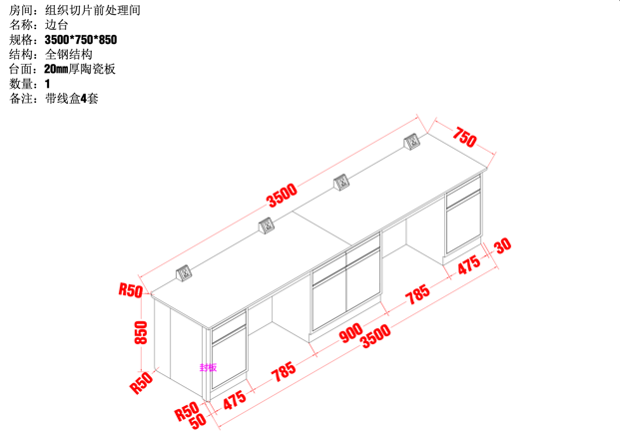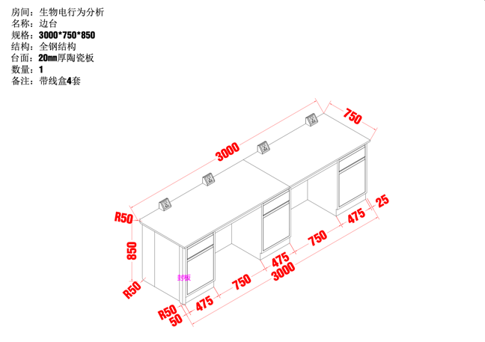
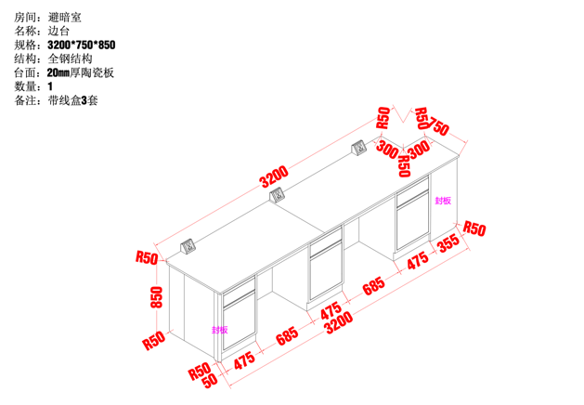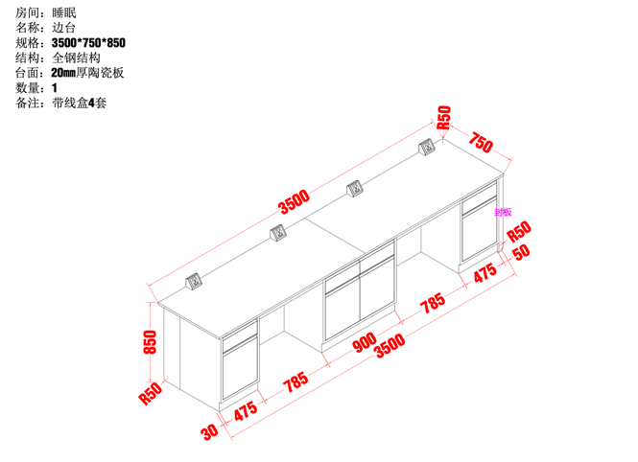
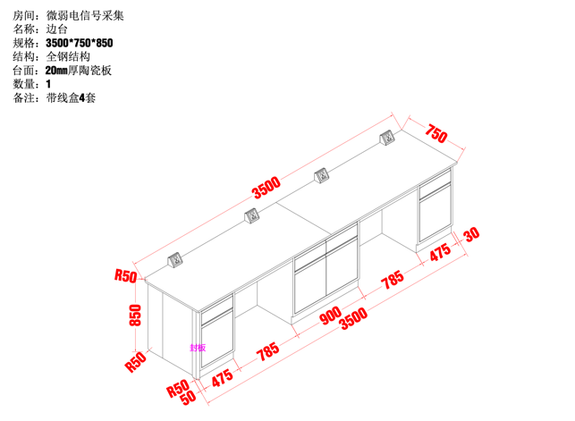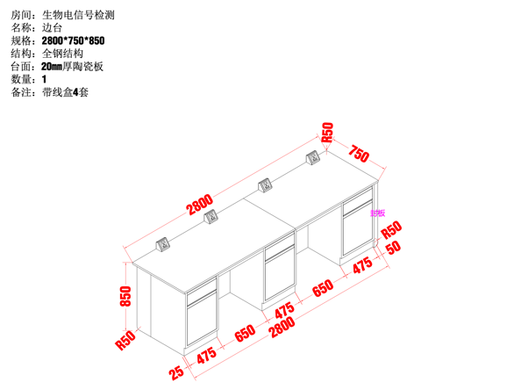

（十）转角柜（3组）
1. 台面材质与理化性能要求
1.1须采用厚度≥20 mm的一体成型高温烧制实验室工业碟型陶瓷台面。
1.2陶瓷台面须达到A1级不燃材料标准，燃烧热值须<0，持续燃烧时间须为0。
1.3台面须为哑光色泽，漫反射性能好，表面光泽度检测结果须在16～30之间。
1.4参照 GB/T 3810.4-2016 标准进行检测，检测样品数量须≥6个，破坏强度平均值须≥16100 N。
1.5参照 GB/T 3810.5-2016 标准进行检测，抗冲击性（恢复系数）检测结果须>0.89。
1.6参照 GB/T 26696-2011 标准进行检测，弯曲弹性模量须>5.70×10⁴ MPa，弯曲强度须>60 MPa。
2. 柜体结构
2.1柜体须采用厚度≥1.0 mm的钢板，表面须经环氧树脂粉末静电喷涂及高温固化处理，具备抗冲击性能。
2.2须采用全自动数控激光切割机下料，一次性折弯成型，并采用气体保护焊接。
2.3须采用双层结构设计，默认上部为抽屉，下部为柜门。前框架须为独立整体焊接结构。
2.4拉手须与面板一体折弯成型，采用一字型设计。
3. 五金配件要求
3.1须选用三节滚珠静音滑轨，具备顺滑性、承重性及耐用性。
3.2须采用8 mm螺杆尼龙塑料底座，具备防腐蚀、防水及承重功能。
4.规格
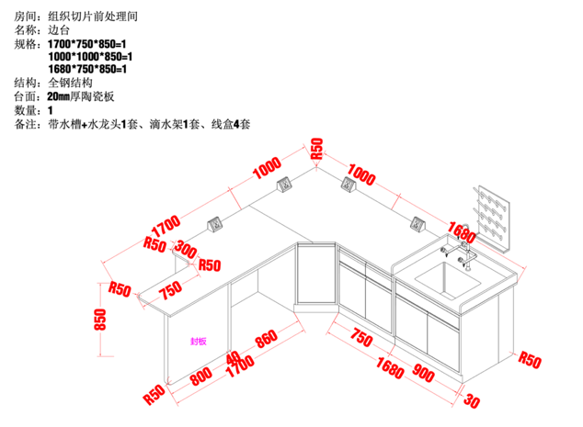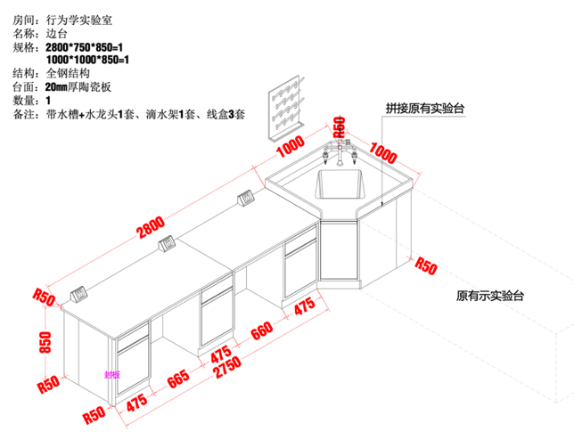
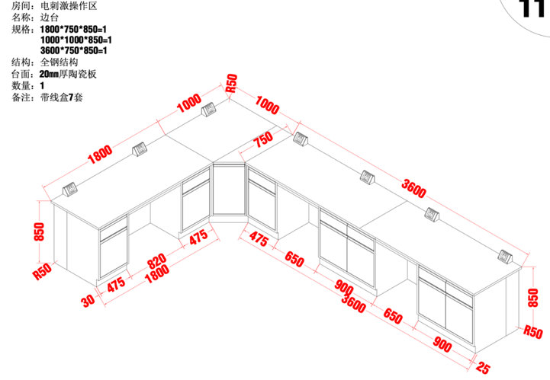
（十一）地板（170平方米）
1. 材质规格与基础性能
1.1须采用无方向性花纹的同质透心 PVC 卷材地板。
1.2总厚度须≥2.0 mm。
1.3须具备环保、耐磨、耐腐蚀及易清洗等性能。
2. 防滑与抗病毒性能
2.1防滑等级须达到 R9 级。
2.2产品表面涂层厚度：≧30微米（um)。（提供第三方检测机构出具的带有CMA或CNAS标识的检测报告复印件佐证）
2.3须通过抗病毒活性测试，其中抗人甲型流感病毒 H1N1 型活性率须≥99%，抗人冠状病毒 229E 型活性率须≥99%。
3. 抗菌性能
（十二）洁净实验门（10扇）
1. 门体结构与材质要求
1.1须采用厚度≥1.2 mm的镀锌钢板。
1.2须采用厚度≥1.0 mm的镀锌钢板，门扇由上下面板胶合而成。
1.3门扇总厚度须为40 mm，表面须平整，无高低阶梯形状，具备耐腐蚀与抗污性能。
1.4须采用A1级防火铝蜂窝作为填充物，铝蜂窝厚度须≧0.05 mm，需具备阻燃、防水、防潮及环保特性，确保门体强度高、不易变形。
2. 观察窗要求
2.1须采用≧5 mm厚度的双层钢化中空玻璃。
2.2窗框须与门体一体成型，确保不脱落；观察窗表面须与门扇面板平齐。
3. 五金配件要求
3.1须采用不锈钢分体锁具。
3.2须具备防撞、防夹手功能，支持手肘开门操作，表面须平滑。
3.3门扇底部须配置升降气密条，采用双弹片设计，确保下沉顺畅、运行静音，并具备优良的气密性能。
4. 性能指标要求
4.1气密性等级须达≧6级。
4.2耐火极限须≥30分钟。
4.3须具备抗菌性能，并提供国家级抗菌性检测报告作为佐证。
5.锁具（外门4套）
5.1须配备C级及以上防盗锁芯，具备防技术开启及防电磁干扰功能。
5.2生物识别与解锁方式：①人脸识别：须搭载3D结构光或双目立体视觉人脸识别模组，支持活体检测；识别范围须覆盖1.2m-2.0m身高，支持暗光、逆光等复杂光线环境解锁。②指纹识别：须配备半导体指纹识别模块，支持活体指纹检测，具备防复制、防假指纹功能。③辅助解锁：除人脸与指纹外，须支持密码、NFC卡、机械钥匙等多种备用解锁方式。
5.3智能管理与APP功能：①移动端管理：须配套专属手机APP，支持蓝牙或Wi-Fi直连，实现门锁的远程状态查看、开锁记录实时同步及异常告警推送。②权限管控：支持通过APP远程下发、修改或撤销开锁权限，可针对不同实验室人员设置分时段、分区域的通行权限。③联动告警：APP须支持门未关、门虚掩、多次试错、低电量、防撬等异常状态的实时告警推送。
5.4供电与续航：①供电方式：须采用大容量可充电锂电池供电，支持Type-C接口应急充电。②续航能力：在常规使用频率下，单次充电续航时间须≥4个月，并具备低电量主动提醒功能。
6.规格
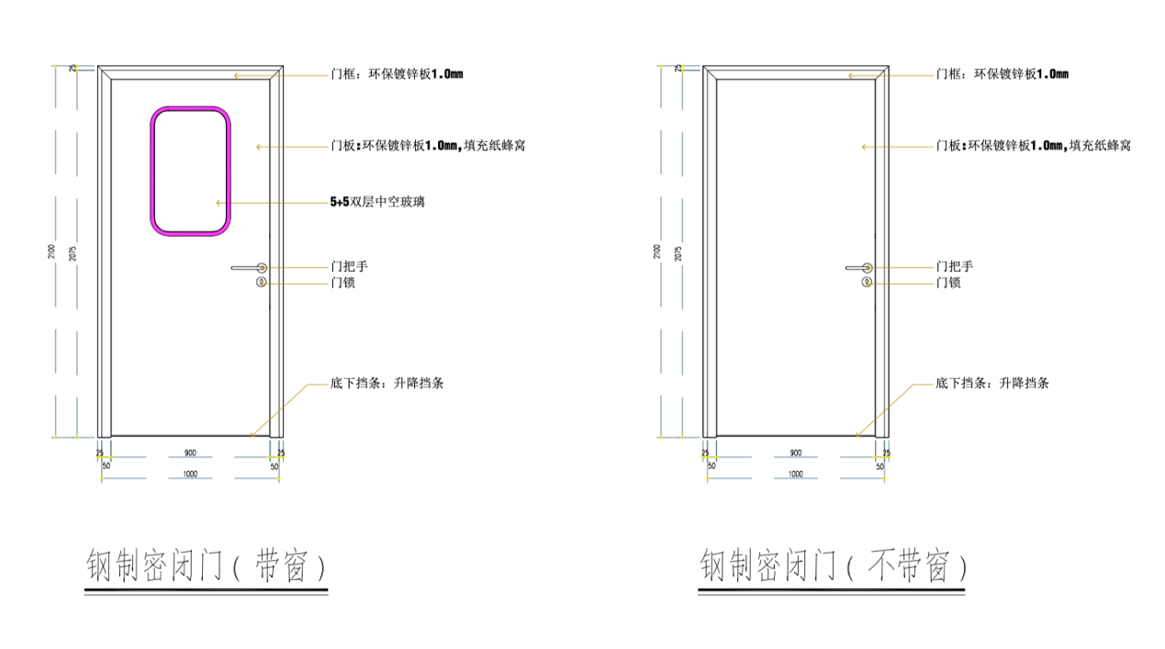
（十三）实验柜（17组）
1.柜体：采用结构强度好，稳定性高且材质轻，耐冲击的≥15mm厚多层板（木芯板）双贴面三聚氰胺板，四周PVC防水封边。多层板甲醛释放量≤0.1mg/L，沸水浸泡3h，无剥离现象,
2.门板：门板采用≥18mm厚，采用多层板（木芯板）。
3.规格
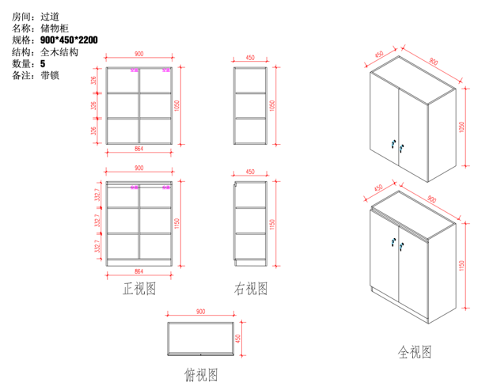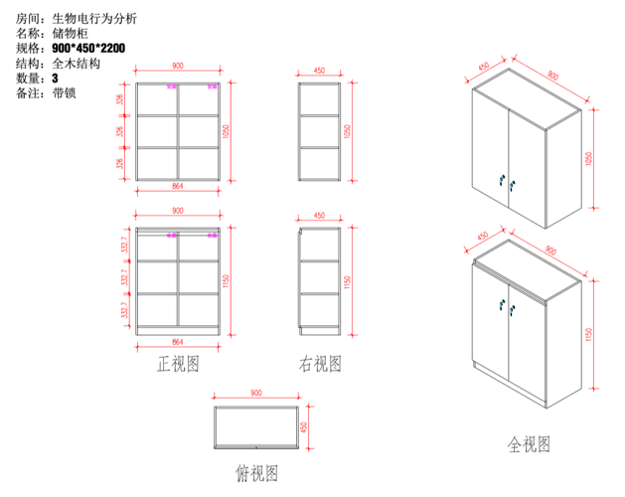
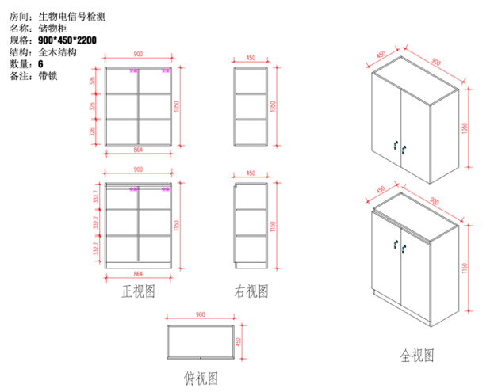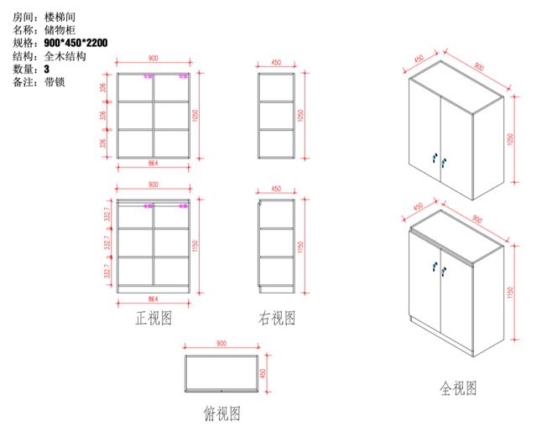
二、安装前要求：
1.给排水：根据现场已有条件负责安装场地清理，给排水接入、防水处理，确保给排水正常使用；
2.通电：负责由原有电井接入，确保其他房间电正常使用。
三、商务要求：
1.供货时间：合同签订后90个工作日内。
2.质保期：不少于3年。

